TÀI LIỆU THIẾT KẾ WEBSITE THI TRẮC NGHIỆM

## **I. Sơ đồ hoạt động (Activity diagram)**

### Đăng kí

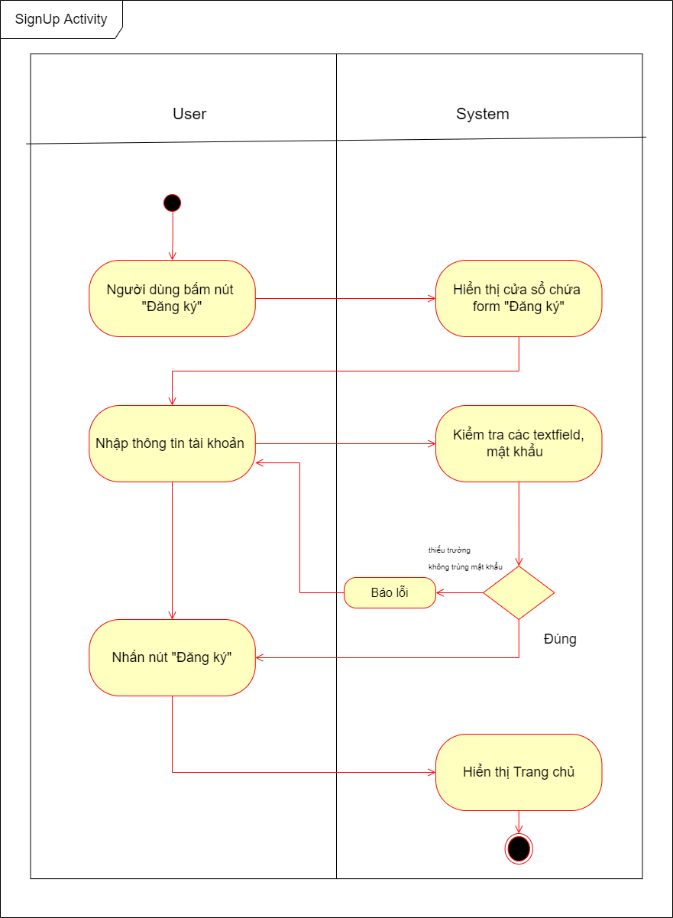

### Đăng nhập

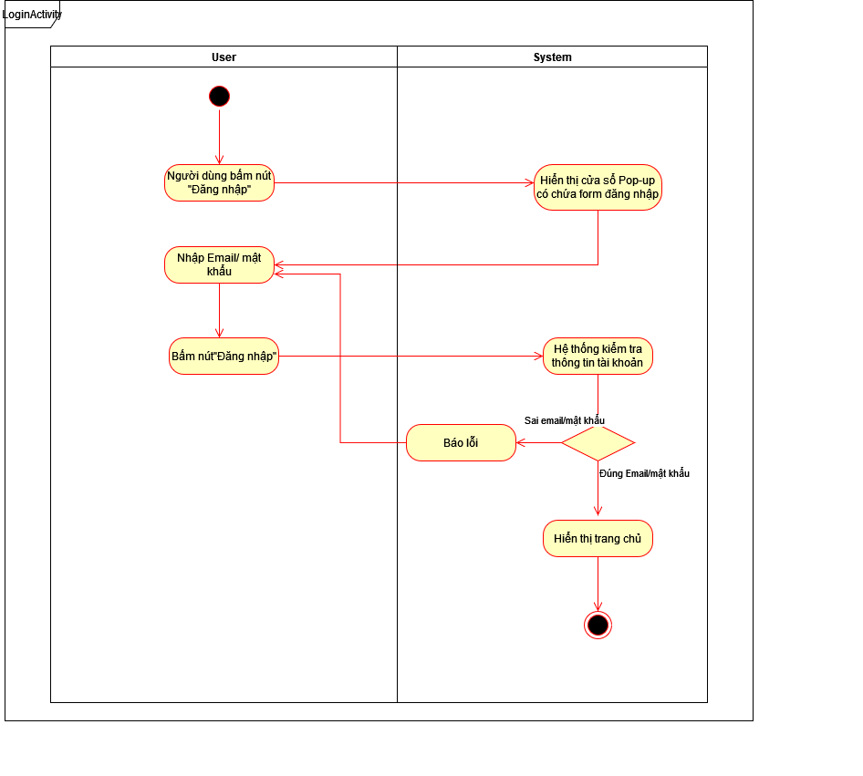

### Tham gia thi

### Thực hiện thi

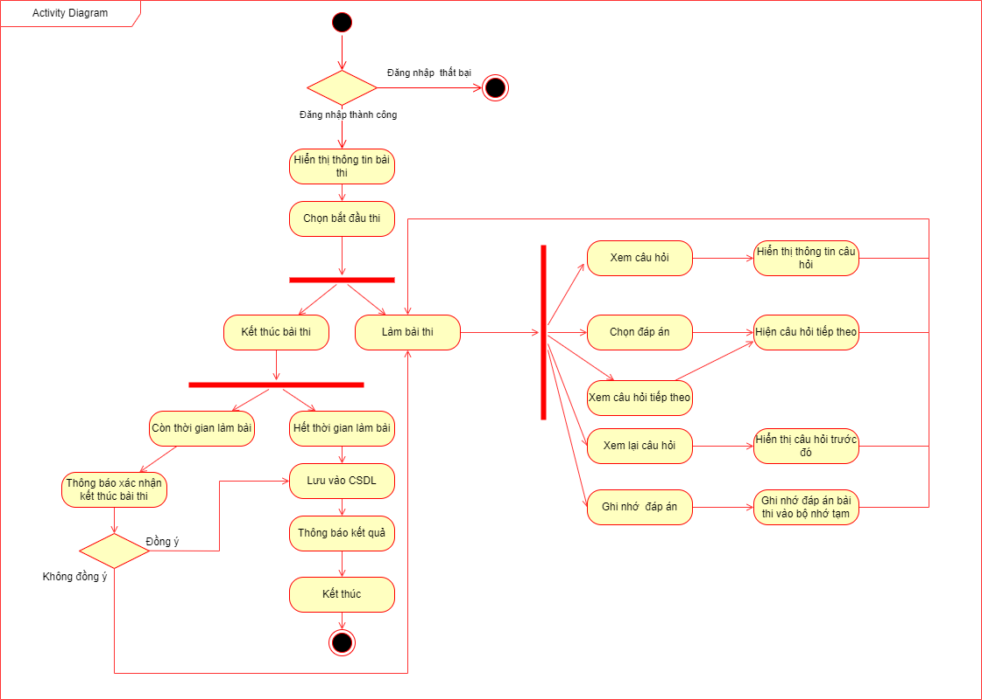

### Tạo chủ đề

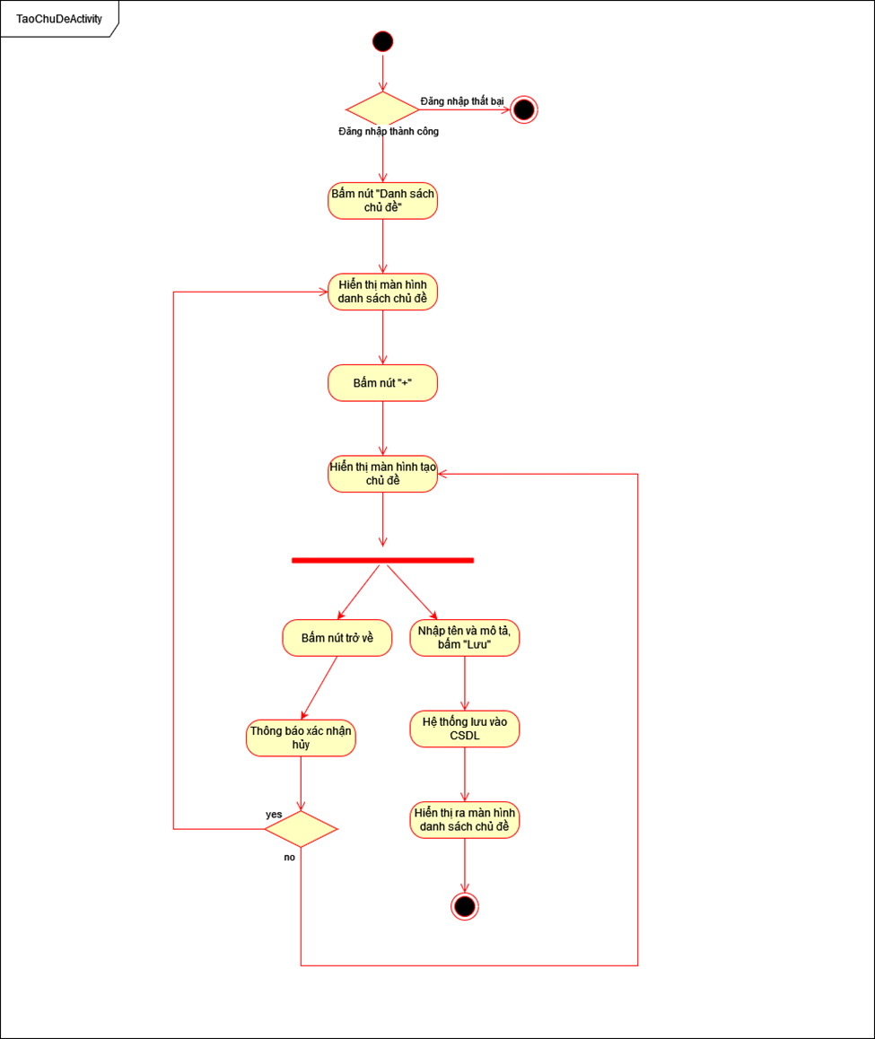

### Câu hỏi chủ đề

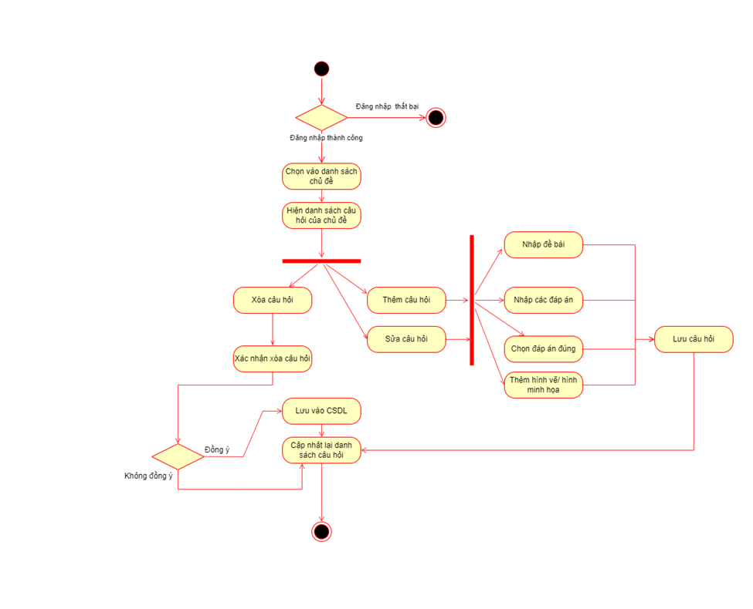

### Tạo đề thi

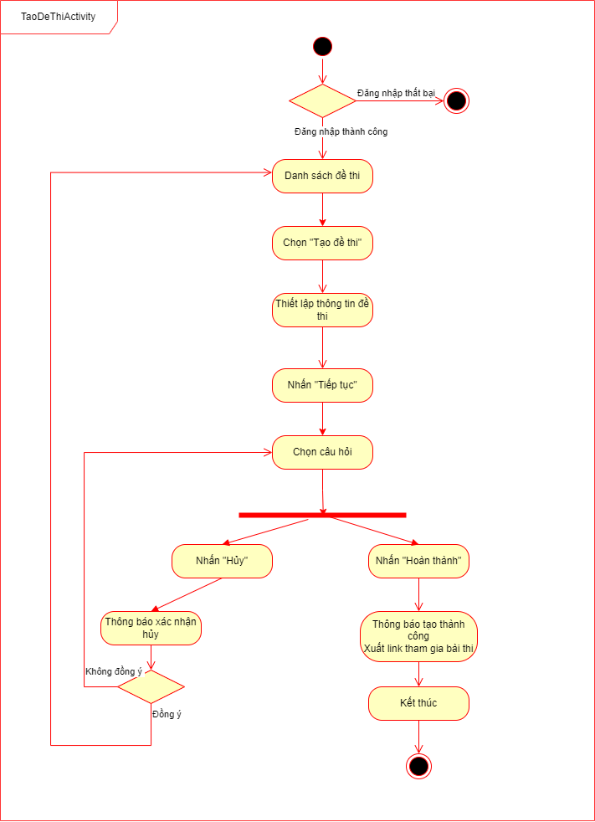

### Quên mật khẩu

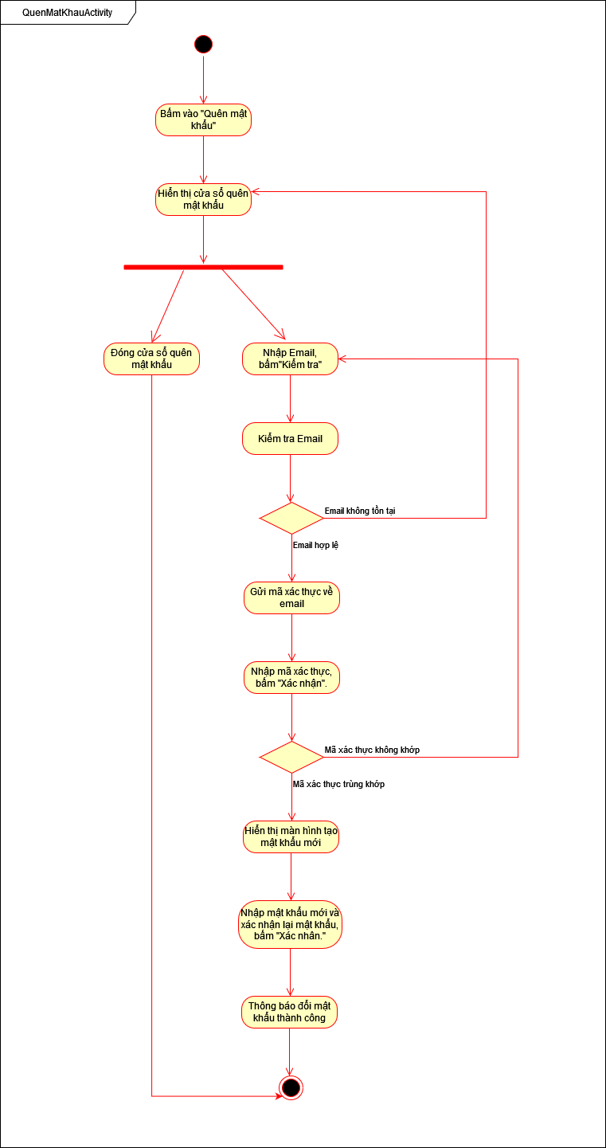

### Chỉnh sửa thông tin cá nhân

### Đổi mật khẩu

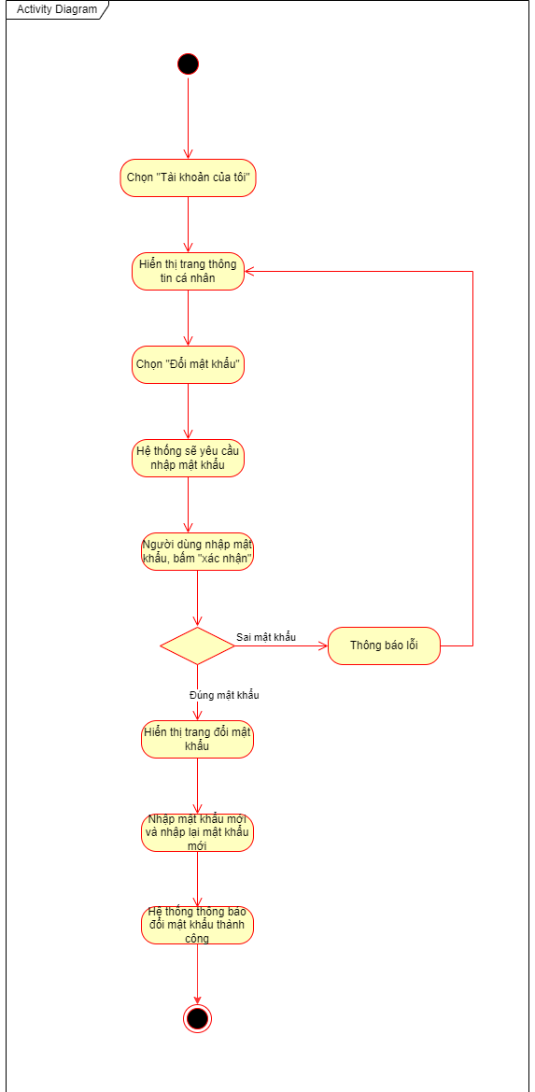

### Xem kết quả thi

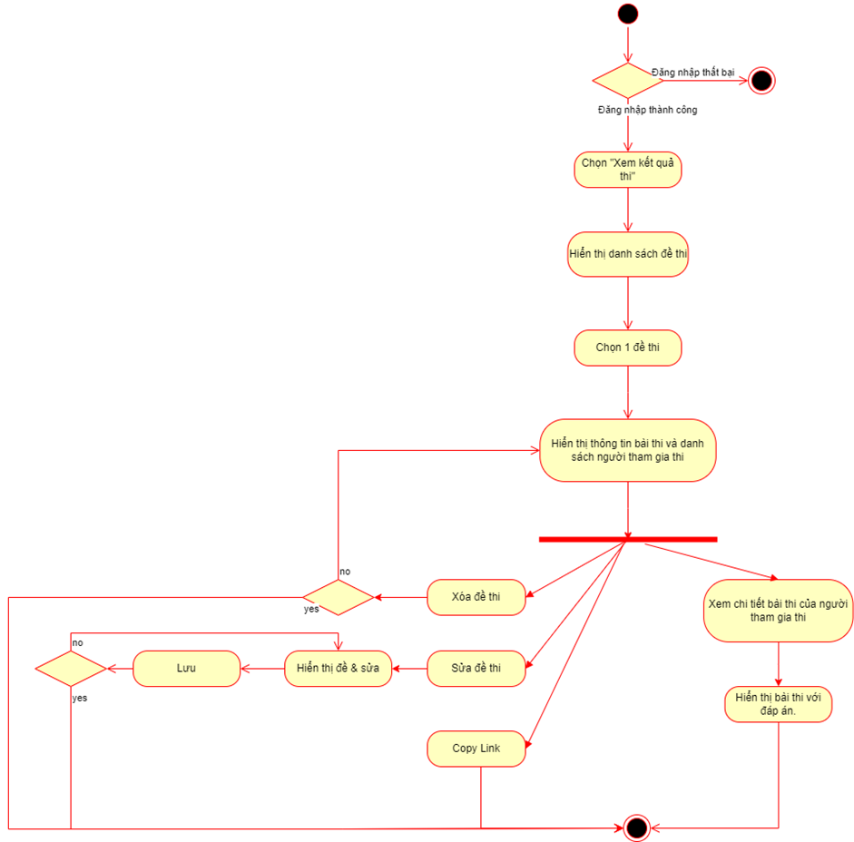

## Lược đồ sequence

### Đăng kí

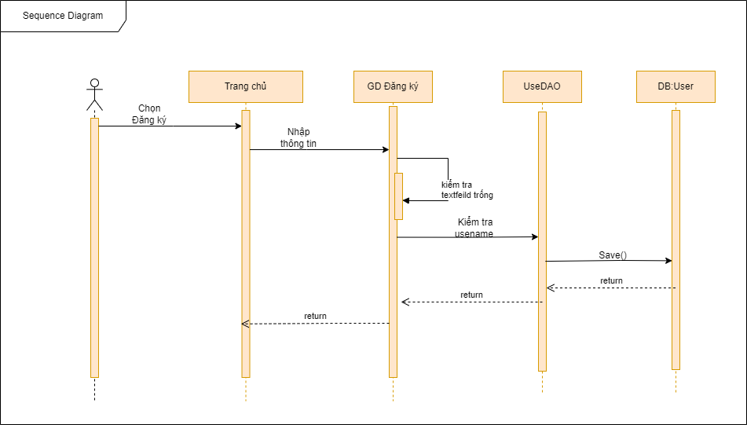

### Đăng nhập

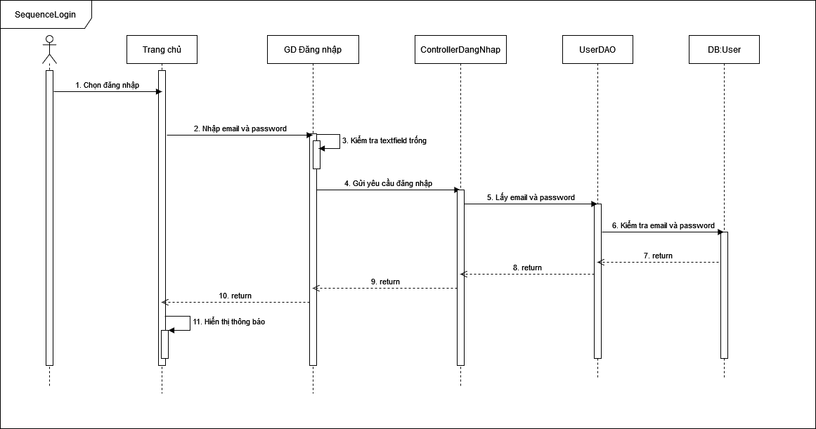

### Tham gia thi

### Thực hiện thi

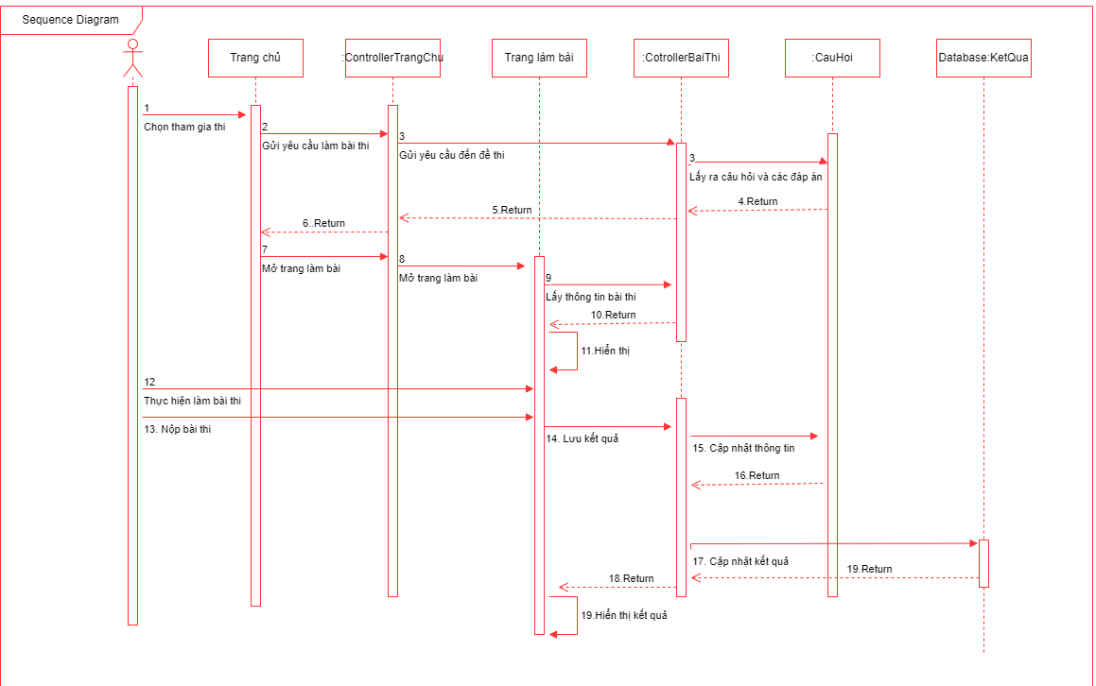

### Tạo chủ đề

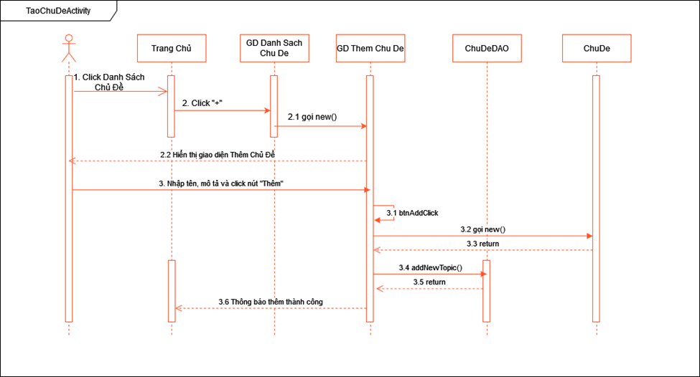

### Câu hỏi chủ đề

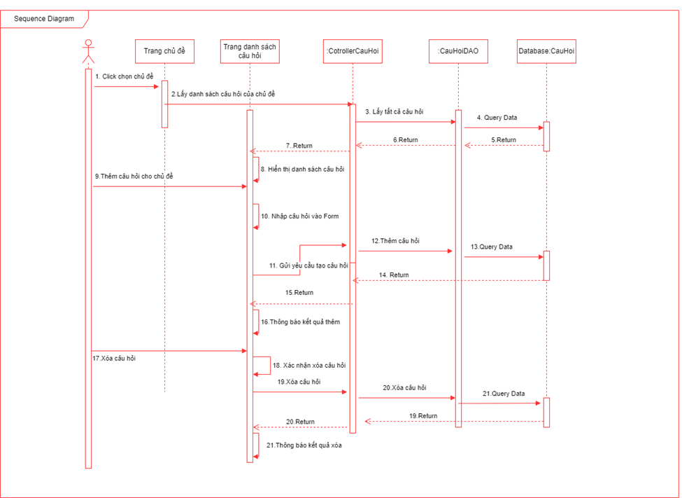

### Tạo đề thi

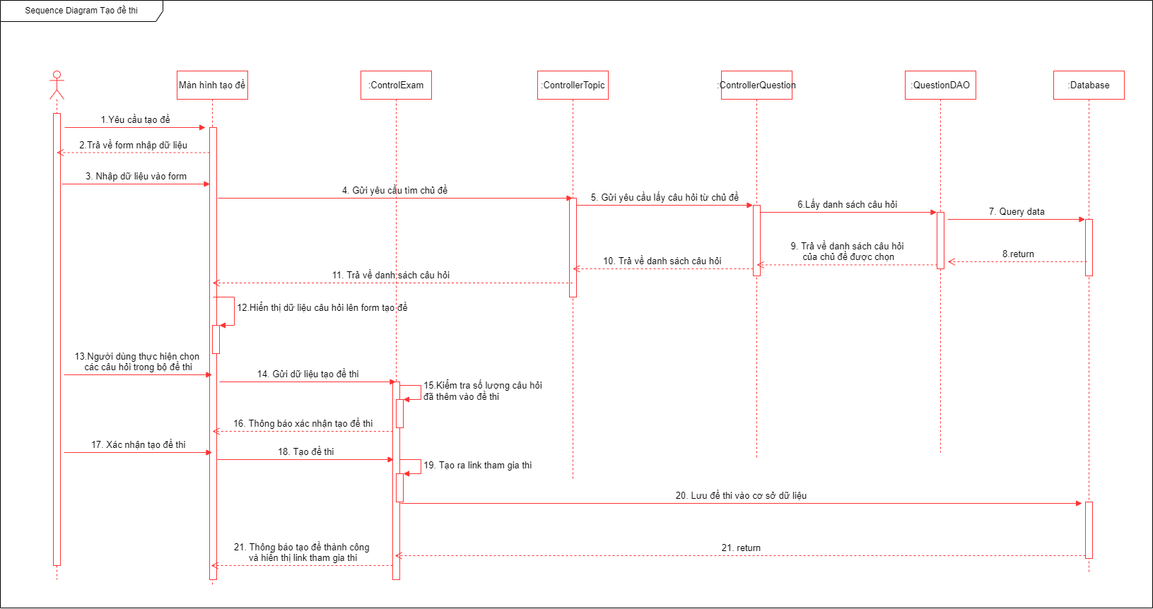

### Quên mật khẩu

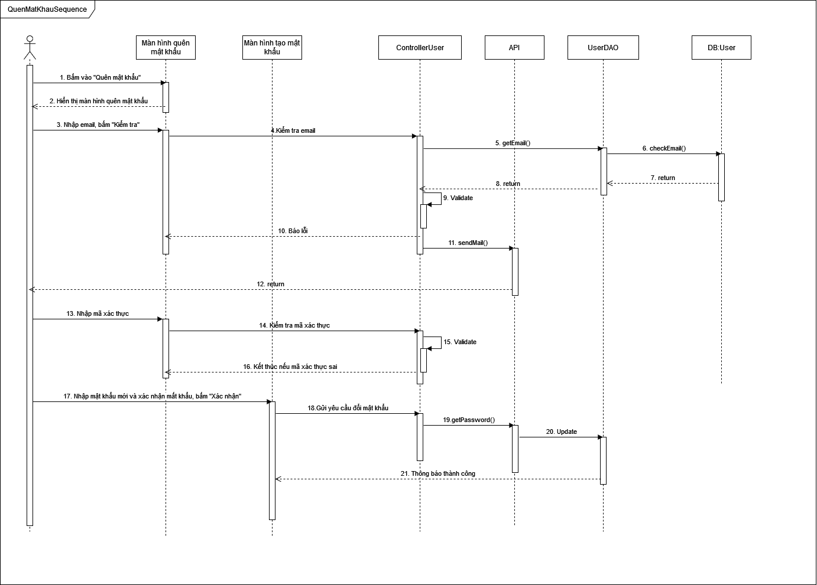

### Chỉnh sửa thông tin cá nhân

### Đổi mật khẩu

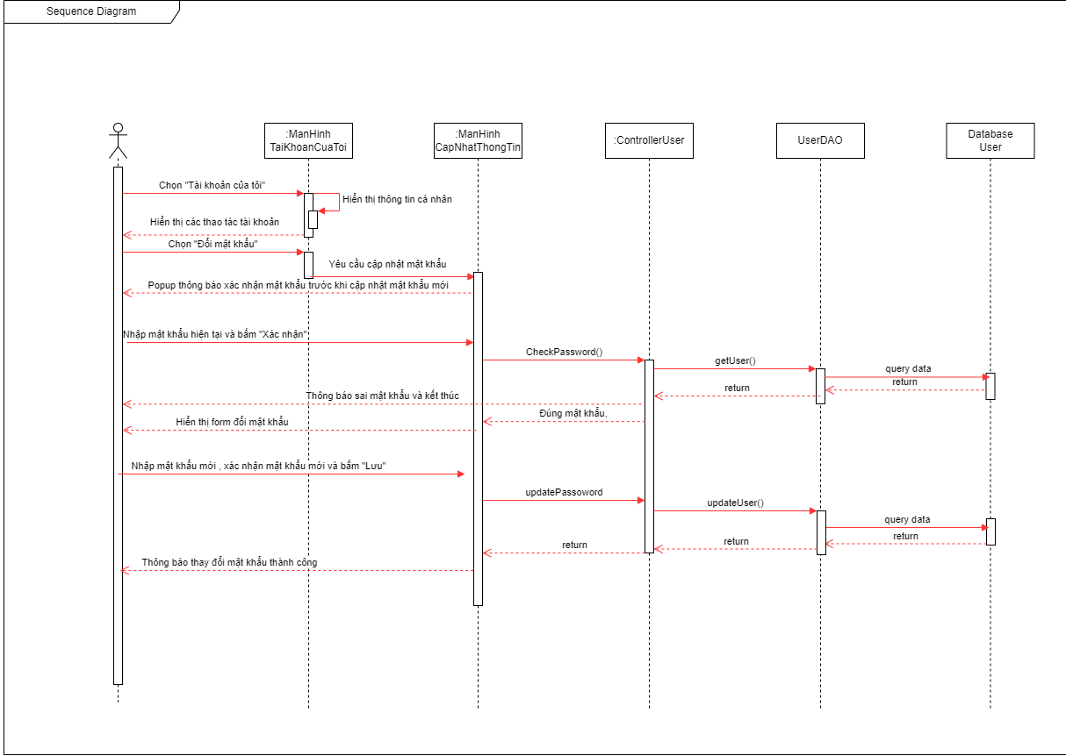

### Xem kết quả thi

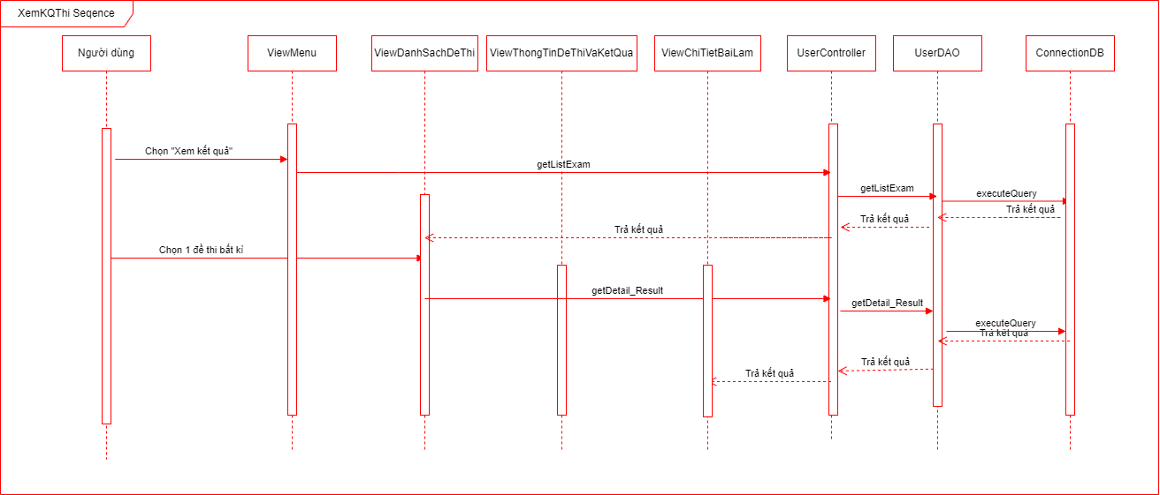

1. Sơ đồ màn hình

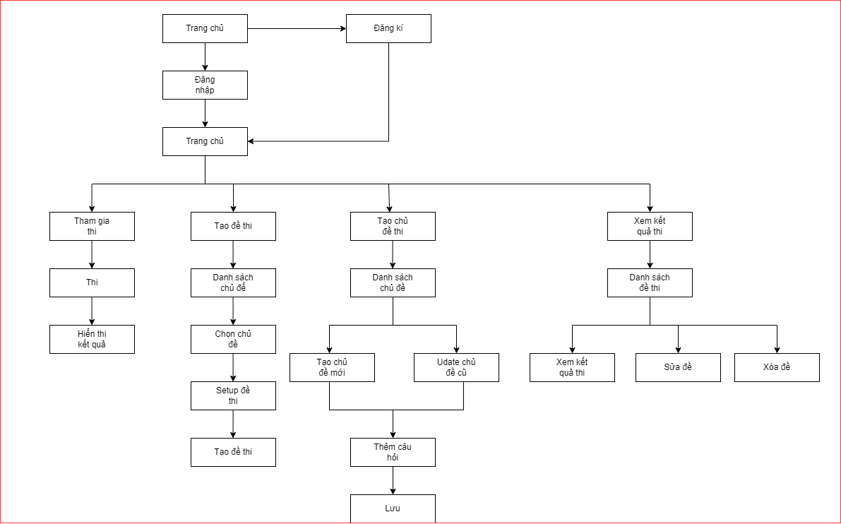

# Thiết kế màn hình

1. Danh sách màn hình

|  |  |  |
| --- | --- | --- |
| STT | Code | Mô tả màn hình |
| 1 | SC-01 | Màn hình trang chủ |
| 2 | SC-02 | Màn hình đăng kí |
| 3 | SC-03 | Màn hình đăng nhập |
| 4 | SC-04 | Màn thì tham gia thi |
| 5 | SC-05 | Màn hình làm bài thi |
| 6 | SC-06 | Màn hình danh sách chủ đề |
| 7 | SC-07 | Màn hình tạo mới chủ đề |
| 8 | SC-08 | Màn hình danh sách câu hỏi của chủ đề |
| 9 | SC-09 | Màn hình thêm câu hỏi mới vào danh sách câu hỏi |
| 10 | SC-10 | Màn hình xem chi tiết câu hỏi |
| 11 | SC-11 | Màn hình danh sách đề thi |
| 12 | SC-12 | Màn hình tạo đề thi 1 (Thiết lập thông tin đề thi) |
| 13 | SC-13 | Màn hình tạo đề thi 2 (Chọn câu hỏi) |
| 14 | SC-14 | Màn hình thông báo hoàn thành tạo đề thi, link tham gia bài thi. |
| 15 | SC-15 | Danh sách bài thi đã làm |
| 16 | SC-16 | Danh sách kết quả cùa người tham gia bài thi |
| 17 | SC-17 | Chi tiết bài thi |

1. Chi tiết thiết kế màn hình
2. SC-01

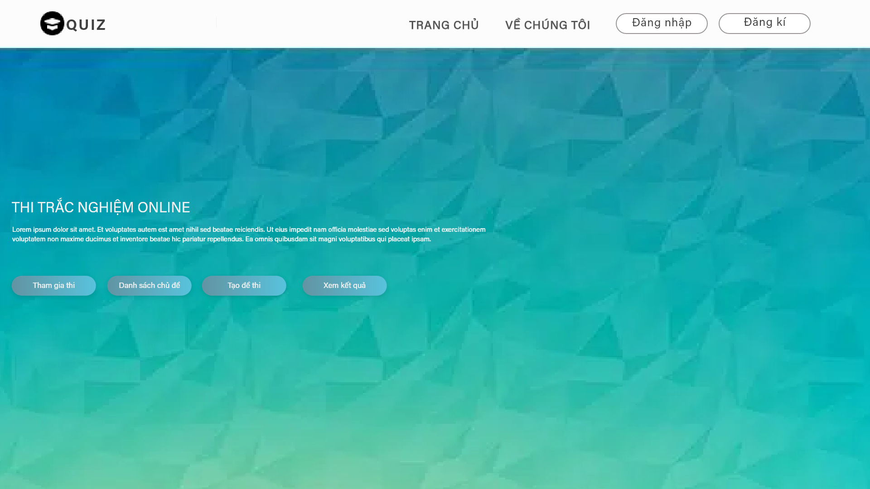

1. SC-02

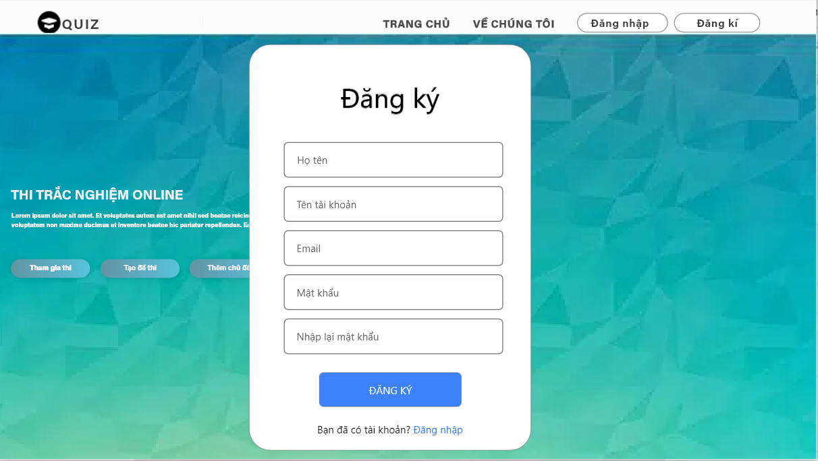

1. SC-03

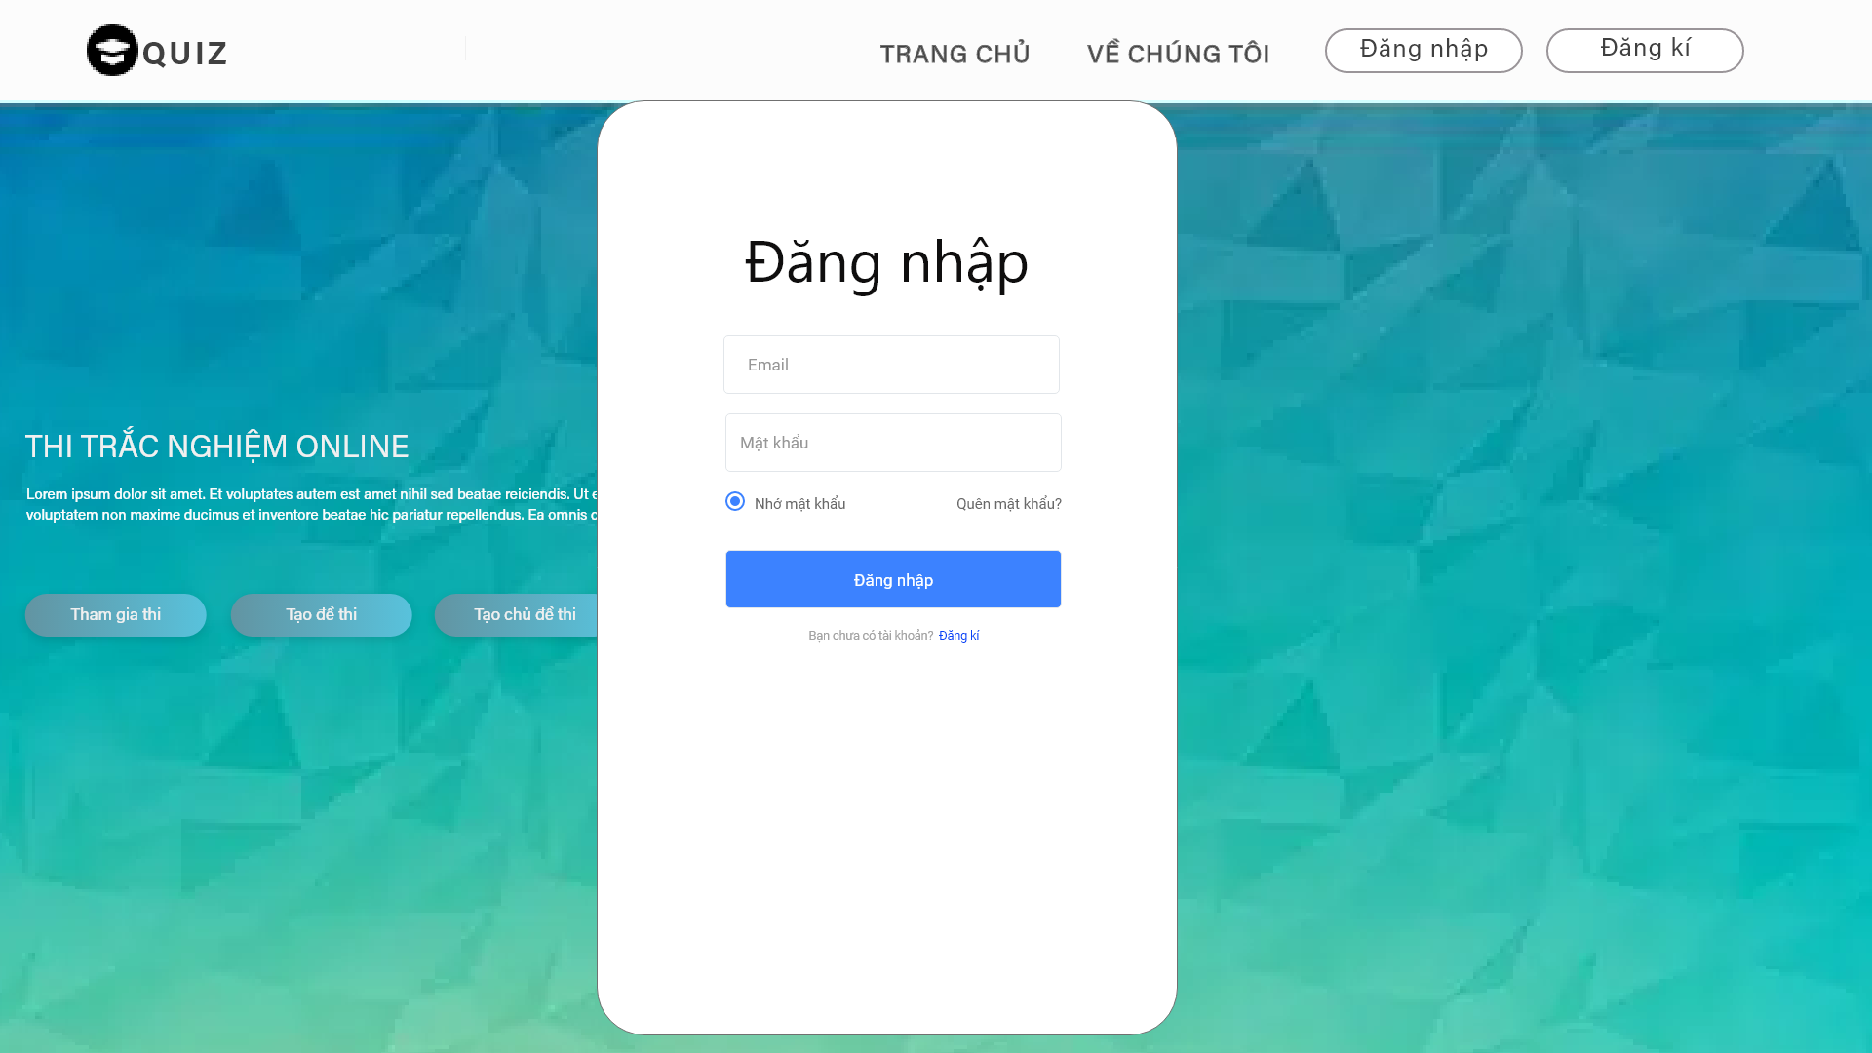

1. SC-04
2. SC-05

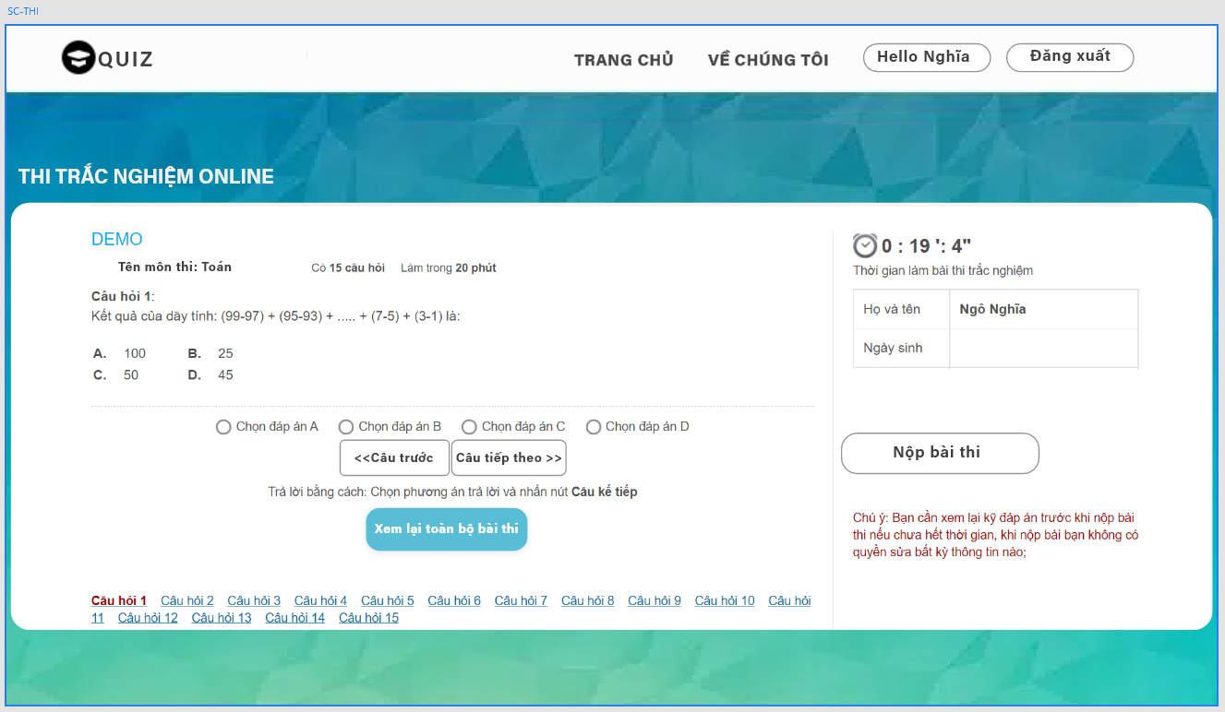

1. SC-06

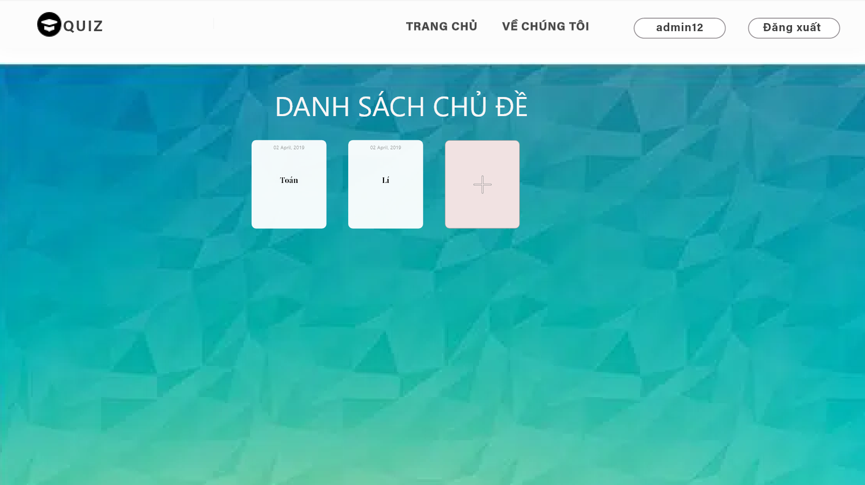

1. SC-07

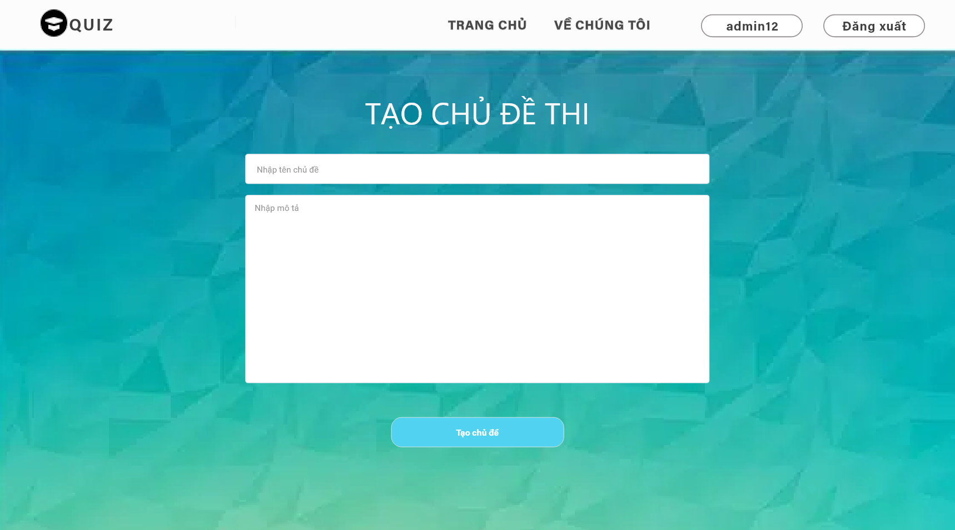

1. SC-08

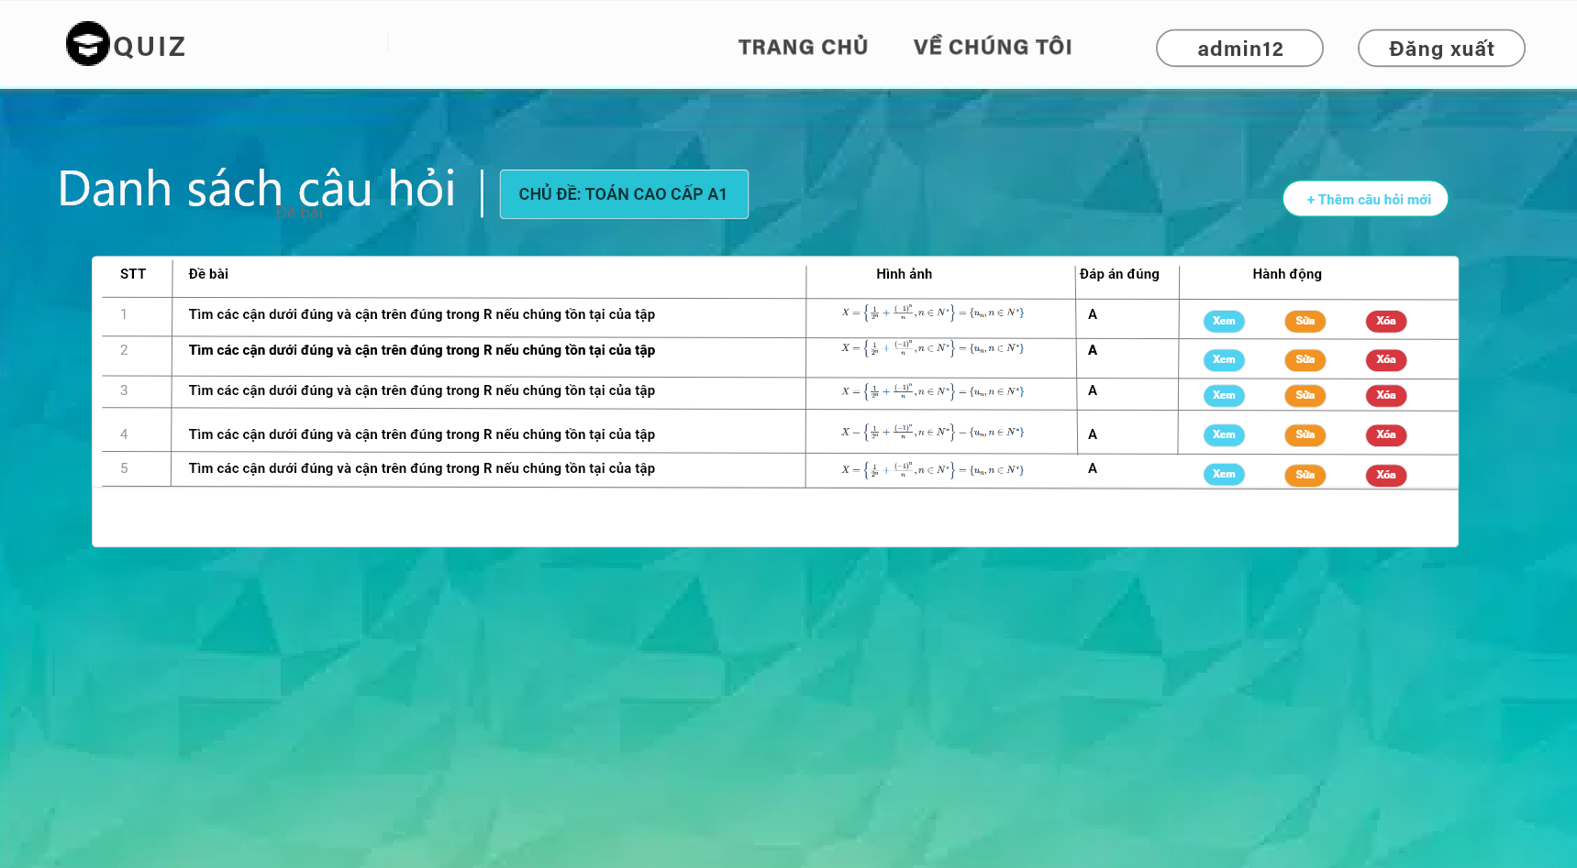

1. SC-09

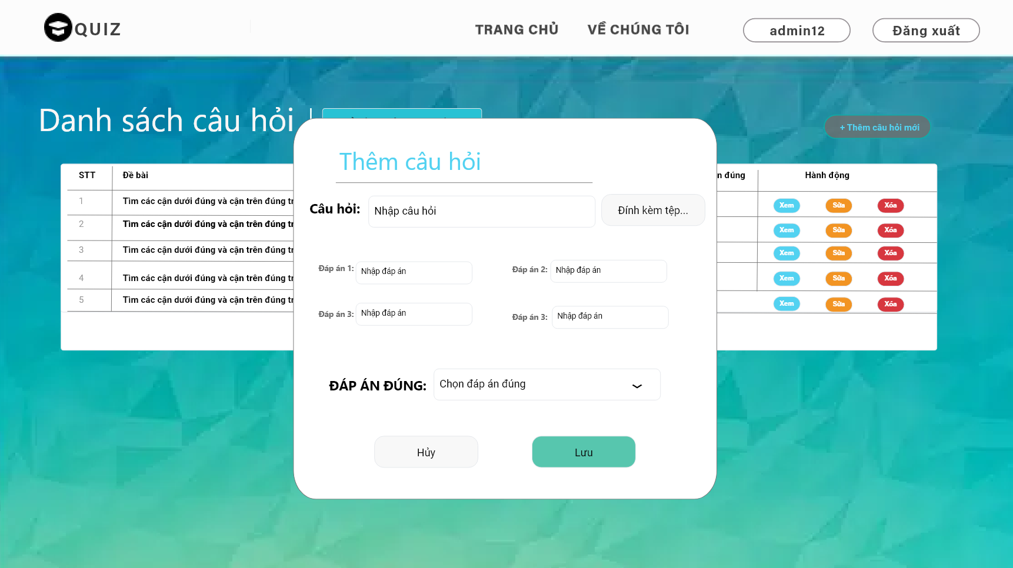

1. SC-10

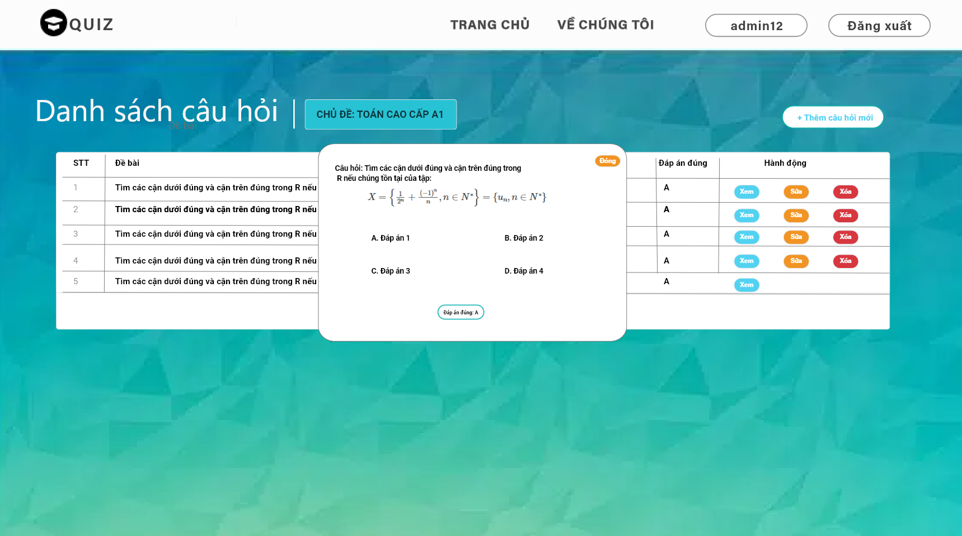

1. SC-11

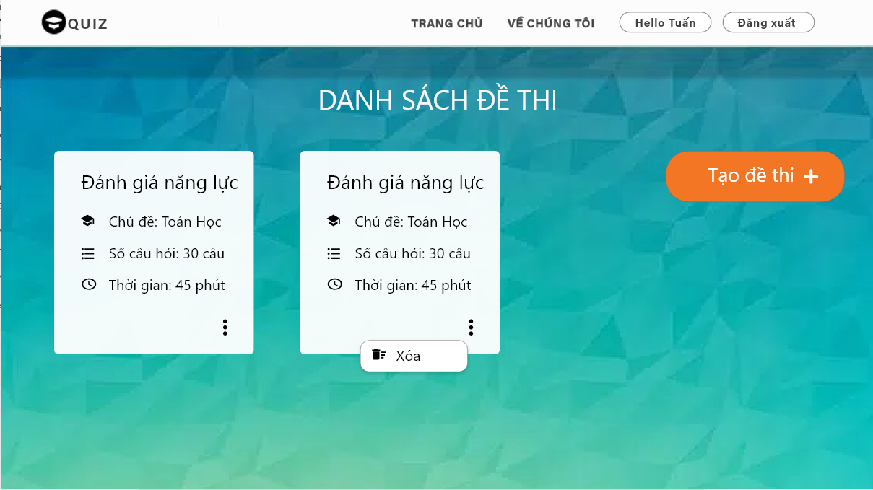

1. SC-12

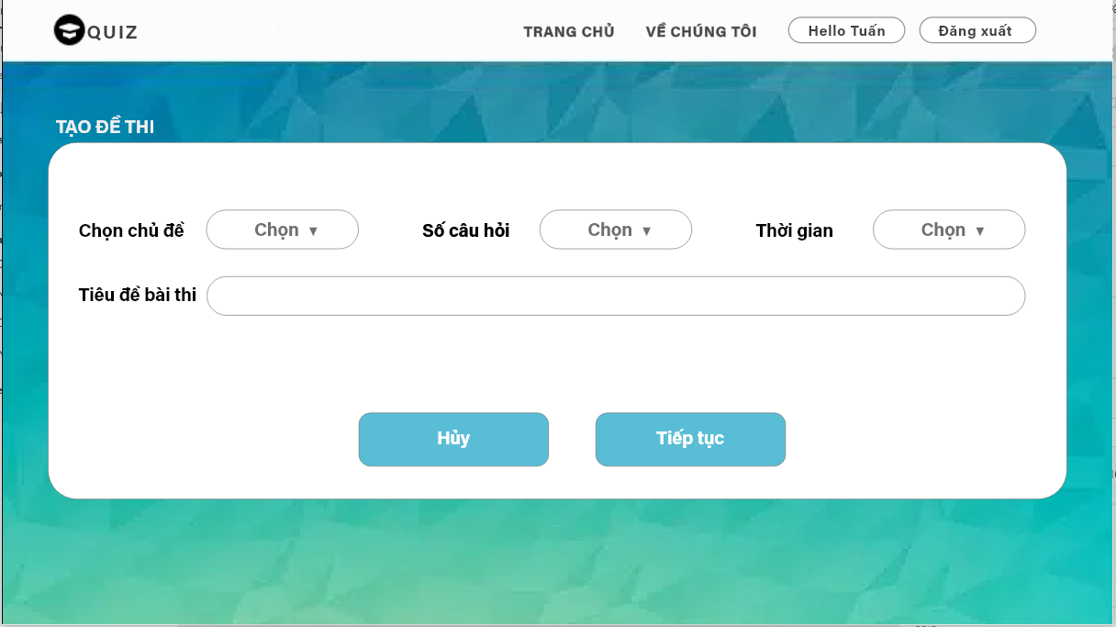

1. SC-13

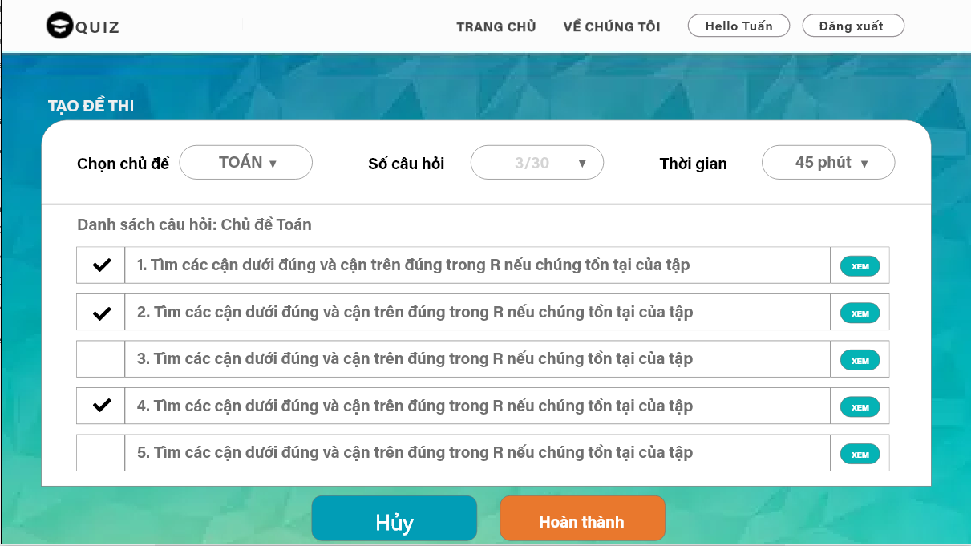

1. SC-14

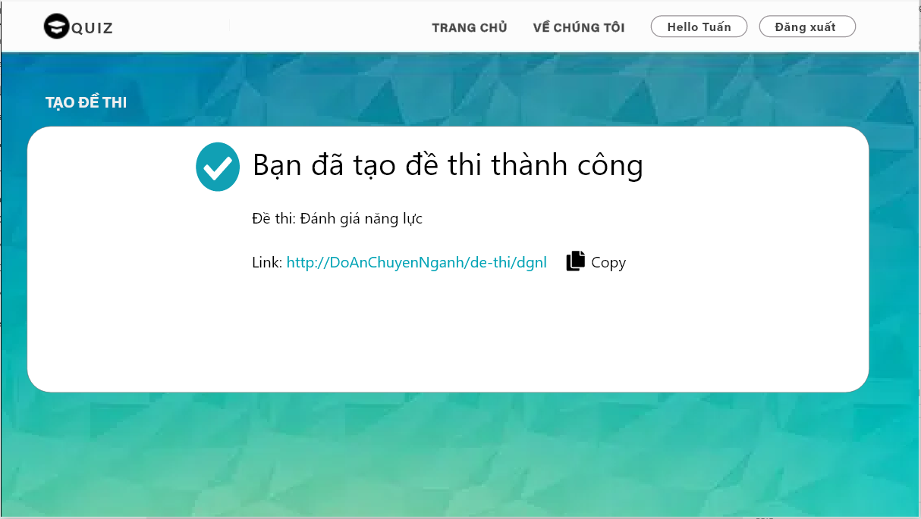

1. SC-15
2. SC-16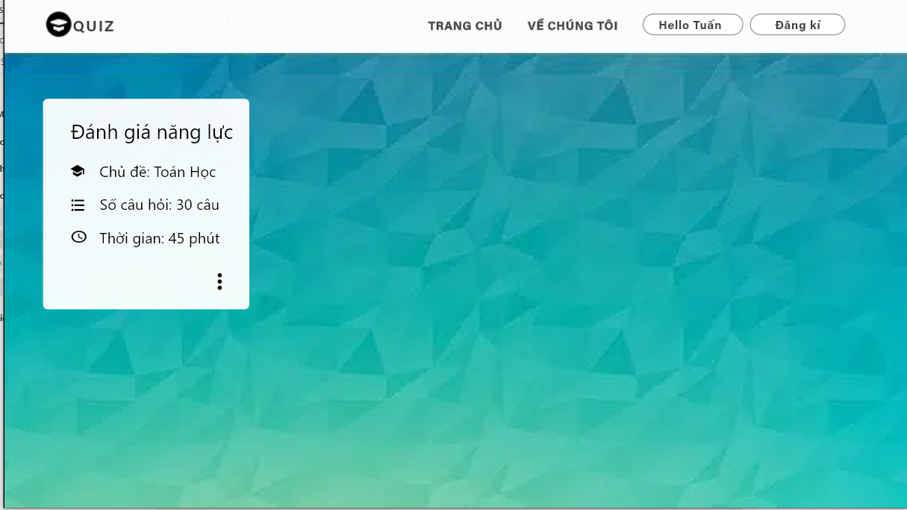

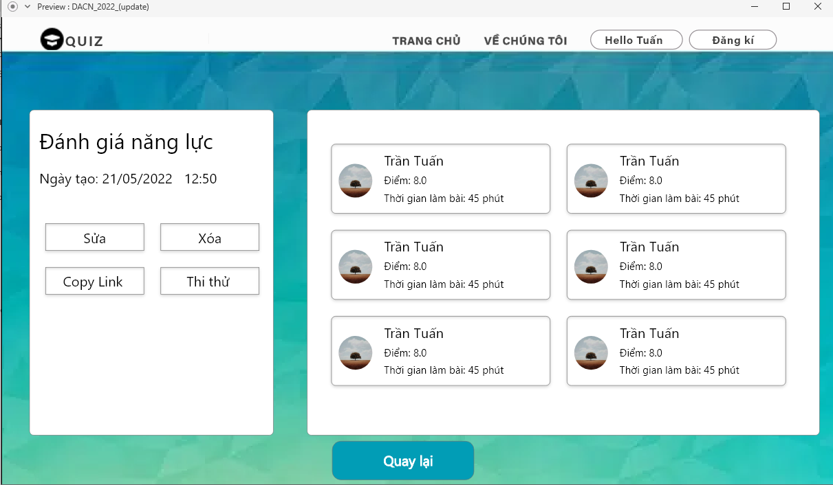

1. SC-17